Motricité fine
Réalisation de spirales en pâte à modeler
- Réalisation d’escargots en pâte à modeler : voir annexe escargot avec les étapes
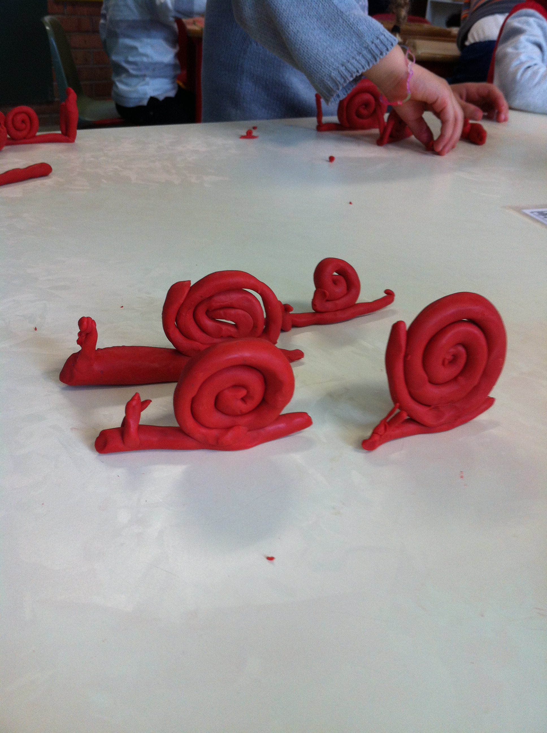

- Réalisation de sucettes en pâte à modeler :
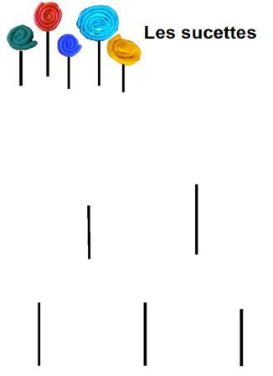
Vous pouvez tracer des traits verticaux sur une ardoise, pochette plastique ou feuille blanche pour que votre enfant y pose ses spirales et forme des sucettes comme sur la photo.


